Какие законы вступают в силу с 1 ноября 2025 года
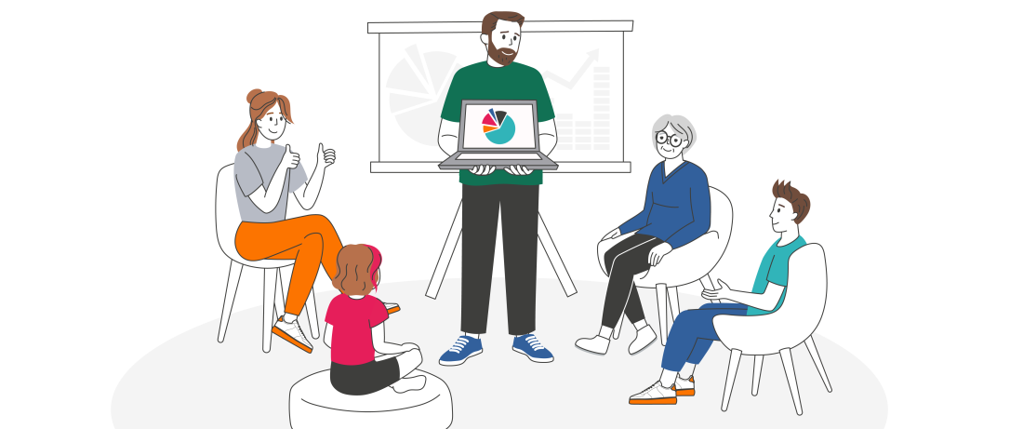
Изменится порядок погашения долгов по налогам
Нововведения коснутся физических лиц и самозанятых, не являющихся индивидуальными предпринимателями. Теперь задолженность по налогам будет взыскиваться не только в судебном, но и во внесудебном порядке. Если у человека нет возражений по начисленной сумме налога, то деньги будут списываться с банковских счетов автоматически. Если человек не согласен, спор будет решаться через суд.
Документы из налоговой можно получить через «Госуслуги»
Через портал «Госуслуги» налоговые органы смогут передавать гражданам не только уведомления и справки, но и документы, содержащие налоговую тайну. Это позволит использовать «Госуслуги» в качестве основного канала коммуникации и минимизировать бумажный оборот документов.
Операторы связи начнут блокировать лишние сим-карты
Согласно действующим нормам, на одного человека может быть зарегистрировано не более 20 активных сим-карт. Операторы должны проверить данные всех абонентов, заключивших договоры до 1 апреля 2025 года, и приостановить обслуживание тех номеров, которые превышают разрешенный лимит. От лишних телефонных номеров абонентам следовало отказаться до 1 ноября.
Нотариусы предупредят о долгах в составе наследства заранее
С 24 ноября нотариусы получат доступ к Бюро кредитных историй (БКИ) и будут сообщать о наличии или отсутствии долгов наследодателя родственникам. Передать информацию наследникам нотариус может одним из трех способов: в письменной форме по известному адресу места жительства, по электронной почте, ознакомить наследников этими данными при личной встрече. Таким образом, наследники будут защищены от «скрытых» кредитных обязательств, и им не придется самостоятельно запрашивать кредитные отчеты в БКИ.
По наследству от умершего родственника человеку могут перейти не только деньги, ценные бумаги, драгоценности и имущество, но и долговые обязательства. Впрочем, это касается не всех задолженностей. Мы разбирались, какие долги переходят по наследству, а от каких можно отказаться.
Кредиты и ипотека
Ответственность наследников по долгам наследодателя описана в Гражданском кодексе. В частности нельзя получить в наследство от умершего родственника квартиру и отказаться выплачивать за нее ипотеку. Те же правила касаются автокредитов, обязательств перед банком за дом, гараж, машиноместо и другое имущество.
Наследники отвечают по долгам «в пределах стоимости перешедшего имущества». То есть, если, например, долг по потребительским кредитам составляет 2 млн рублей, а стоимость унаследованного автомобиля – 1 млн рублей, то с наследника могут потребовать заплатить долги в пределах 1 млн рублей.
Если умерший оформил страхование жизни, то обязательства по погашению ипотеки ложатся на страховую компанию. От наследников потребуется предоставление свидетельства о смерти. Если информации о том, заключал ли умерший договор страхования, нет, то данные можно получить как в страховой компании, так и непосредственно в банке – в большинстве случаев страховой полис оформляют одновременно с кредитом.
В некоторых случаях в страховой выплате может быть отказано. Например, если причина смерти должника не является страховым случаем – произошёл несчастный случай при занятии экстремальными видами спорта либо смерть произошла в результате алкогольного или наркотического отравления. Подобные случаи не предусмотрены стандартными условиями договора страхования жизни.
С 1 сентября 2025 года банки и другие кредитные организации не смогут начислять неустойку, пени и штрафы на долги умершего заемщика, пока его родственники оформляют наследство. Запрет будет действовать 6 месяцев, если законом или решением суда не установлен другой срок для вступления в права наследования. Это правило касается и потребительских кредитов, и ипотечных, в том числе заключенных до 1.09.2025.
Коммунальные платежи
Как и в случае с кредитами, к наследникам вместе с имуществом переходят обязательства по оплате долгов за ЖКУ: холодную и горячую воду, отопление и др. Все обязательства делятся пропорционально числу наследников. К примеру, если наследников трое и они вступают в наследство в равных долях, то и долги за ЖКУ делятся пропорционально на три части. При этом один наследник не отвечает по обязательствам другого. Если, к примеру, один наследник гасит свою часть долга, а двое других нет, то к наследнику № 1 претензий у контролирующих органов (управляющих компаний, ресурсоснабжающих организаций) быть не может. Существует срок давности по долгам за ЖКУ. Он составляет три года. Это значит, что наследники обязаны оплатить задолженность только за этот период времени, предшествующий смерти наследодателя. Если долг копился дольше, например 10 лет, то по закону оплата все равно должна быть произведена лишь за три года.
Алименты
В законодательстве указывается, что права и обязанности, «неразрывно связанные с личностью наследодателя», не входят в состав наследства. Правило распространяется в т. ч. на платежи по алиментам. Это значит, что человек, вступивший в наследство, не должен платить за наследодателя алименты.
Но что, если к моменту смерти уже накопился долг по алиментам? Разъяснения по этому поводу дал Верховный суд России. Он привёл частный случай, когда после смерти должника в наследство на квартиру вступила его мать. При этом у умершего мужчины осталась несовершеннолетняя дочь, которой он должен был на протяжении длительного периода выплачивать алименты. Мужчина к выполнению своих обязанностей не приступал. Верховный суд пришёл к следующему выводу:
«Задолженность по алиментам, образовавшаяся при жизни наследодателя, – это денежное обязательство, входящее в состав наследственного имущества. Обязанность по его исполнению переходит к наследникам в пределах стоимости перешедшего к ним наследственного имущества».
Это значит следующее: если на момент смерти у наследодателя остался неоплаченный долг по алиментам, то его должен выплатить наследник. В данном случае – бабушка девочки. Однако от последующих обязательств по содержанию несовершеннолетнего ребёнка бабушка освобождается.
Налоги и штрафы
Если ко дню смерти у наследодателя остались неоплаченные налоговые обязательства (транспортный налог, земельный налог, налог на имущество физлиц и др.), то обязательства по погашению задолженности ложатся на наследников. При этом налоговые уведомления, пришедшие уже после смерти, в расчёт можно не принимать – такие долги погашать не придётся.
У умершего человека также могут остаться штрафы, например за нарушение правил ГИБДД. Эти обязательства не переходят по наследству к родственникам. Если нарушитель умирает, то исполнение постановления об административном правонарушении прекращается. При этом задолженность с 20 июня 2022 года должна аннулироваться автоматически без обращения в орган, который выписал штраф, либо суды.
Если не вступать в наследство, то и отвечать по долгам умершего родственника не придётся. При этом нельзя вступать в наследство частично. К примеру, вступать в наследство на машину, по которой нет долгов, и при этом отказаться от ипотечной квартиры. По закону наследник имеет право отказаться от наследства, а значит, и от долгов умершего.
Маркировать начнут новые группы товаров
Уникальный QR-код появится с 1 октября на товарах еще двух категорий: растительное масло и корма для животных. При наведении на него в приложении «Честный знак» покупатель сможет увидеть полную информацию о продукте и географию его движения до прилавка.

